DM Petersberg D1DF (0903):
Ich habe alle Termine von November bis zum 15.01.25 in das System eingegeben, das heißt die Auslistung -Termin am 03.01.25, das ich ebenfalls eingegeben habe.
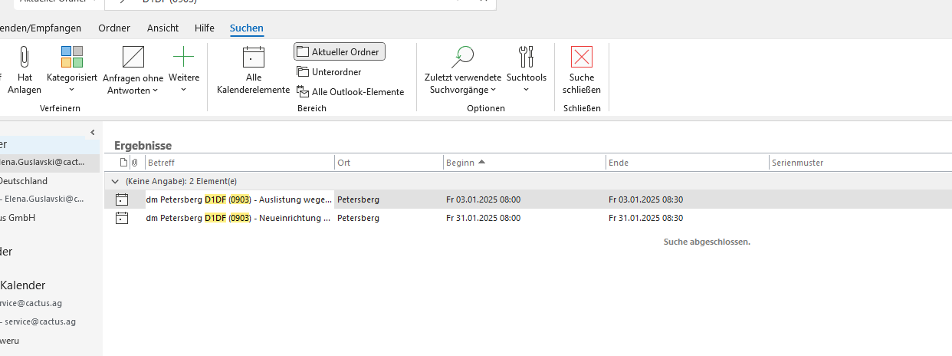
Ich gehe davon aus, dass einige Aufträge gelöscht wurden, daher dm D1DF war für 27.01.25 eingeplant:
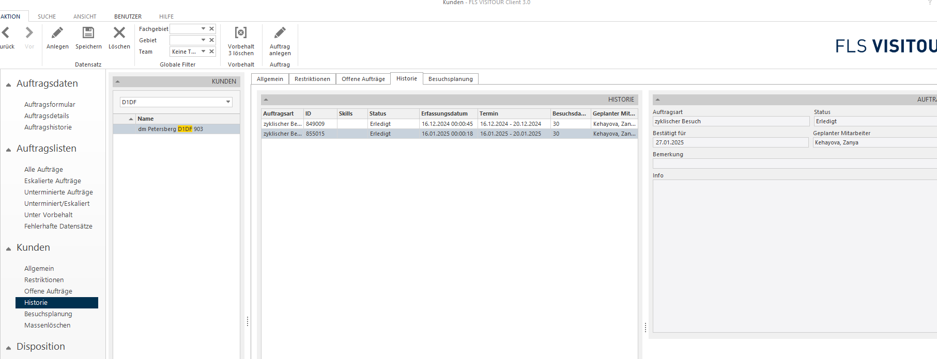
Nachdem der manuellen Eintragung einen NEÖ-Termin und Neuoptimierung wurde diese Filiale zum zweiten Mal pro Woche geplant:
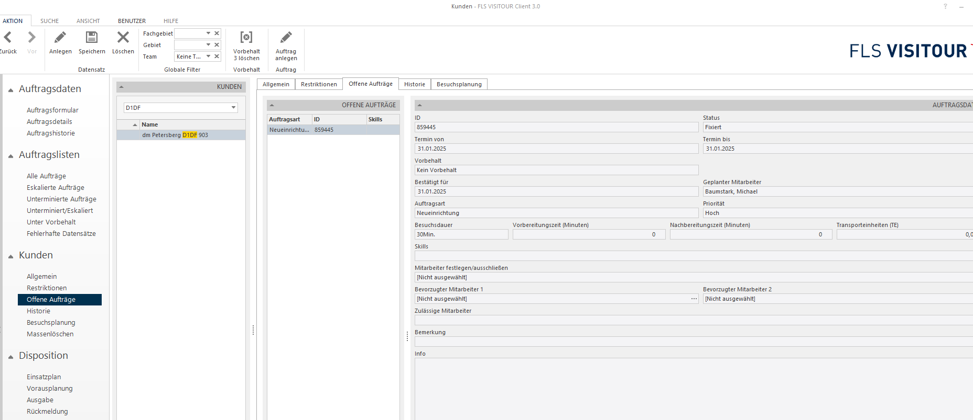
Bevor dieser Auftrag nicht erledigt wird, musst er gelöscht werden. (?)

Das bedeutet, dass ich ab November wieder alle Neueröffnungen und Auslistungen überprüfen muss.

